ANEXO FORMATO COMPONENTE FORMATIVO

PROGRAMA DE FORMACIÓN | Gastronomía Colombiana

COMPETENCIA | 260201011. Preparar alimentos de acuerdo a la solicitud del cliente. (Equivale a la norma NTS USNA 001 del Mincomercio, Industria y Turismo). | RESULTADOS DE APRENDIZAJE | 260201011-02. Identificar los componentes de la base de acuerdo con la receta estándar del establecimiento.  260201011-03. Seleccionar los procesos relacionados con el mise en place de acuerdo al protocolo establecido.

NÚMERO DEL COMPONENTE FORMATIVO | 02
NOMBRE DEL COMPONENTE FORMATIVO | Mise en place y técnicas de preparación en la cocina colombiana.
BREVE DESCRIPCIÓN | Este componente formativo desarrolla las competencias para interpretar recetas estándar, ejecutar técnicas de corte y cocción propias de la cocina colombiana, aplicar los principios del mise en place eficiente y seleccionar los protocolos de organización y etiqueta para eventos gastronómicos, integrando la tradición culinaria con los estándares profesionales de servicio.
PALABRAS CLAVE | Receta estándar, Técnicas de corte, Métodos de cocción, Mise en place, Protocolo de eventos.

ÁREA OCUPACIONAL | PROCESAMIENTO, FABRICACIÓN Y ENSAMBLE
IDIOMA | Español

TABLA DE CONTENIDOS

- INTRODUCCIÓN

- Interpretación de recetas y vocabulario gastronómico
  - Estructura y componentes de una receta estándar profesional
  - Vocabulario y terminología técnica específica
  - Secuenciación lógica de operaciones: del mise en place a la presentación
  - Ajuste de porciones y cálculo de rendimiento e incidencia de costo

- Técnicas de corte y pre-preparación en la cocina colombiana
  - Principios de las operaciones unitarias en cocina
  - Técnicas de corte para vegetales: cortes clásicos
  - Técnicas de corte para proteínas
  - Fundamentos de la manipulación y conservación previos a la cocción

- Métodos y técnicas de cocción aplicados a la gastronomía nacional
  - Clasificación de los métodos de cocción
  - Cocción en medio graso
  - Cocción en medio acuoso y al vapor
  - Cocción en medio aéreo y por radiación
  - Cocción mixta

- Principios y aplicación del mise en place eficiente
  - Definición, filosofía y beneficios del mise en place
  - Organización de la estación de trabajo
  - La pre-preparación como eje de la eficiencia operativa
  - Tipos de residuos sólidos y sus vías de segregación y disposición
  - Gestión del tiempo y flujo de trabajo en cocina

- Protocolo, etiqueta y organización para eventos gastronómicos
  - Conceptos de protocolo y etiqueta aplicados al servicio de alimentos
  - Organización de salones y disposición de mesas según el tipo de evento
  - Elementos de mise en place para servicio formal y de banquete
  - El rol del anfitrión y la secuencia de servicio en un evento formal

- INTRODUCCIÓN

El dominio de la técnica culinaria, la organización meticulosa y el conocimiento del protocolo constituyen el pilar fundamental que transforma a un cocinero en un profesional gastronómico integral. Este componente formativo está diseñado para guiar al aprendiz en la adquisición de esta tríada de competencias, esenciales para el éxito en la cocina colombiana. A través de un recorrido que inicia con la interpretación precisa de recetas estándar y el dominio de las técnicas de corte y cocción, se avanza hacia la filosofía del mise en place como sistema de eficiencia, para culminar con la aplicación del protocolo y la organización de eventos. El objetivo es formar un profesional capaz no solo de ejecutar con técnica los sabores de la tradición, sino de planificar su trabajo con método y de servir con la distinción que la alta gastronomía exige.

- DESARROLLO DE CONTENIDOS

1. Interpretación de recetas y vocabulario gastronómico

Una receta estándar es mucho más que una simple lista de ingredientes e instrucciones; es el plano técnico, el contrato de calidad y la bitácora de costos de un plato. Este capítulo tiene como objetivo dotar al aprendiz de las herramientas para decodificar este documento fundamental. Comprender su estructura, dominar el lenguaje técnico con el que está escrito y saber secuenciar sus operaciones son habilidades previas e indispensables para cualquier ejecución culinaria exitosa. Sin una correcta interpretación, incluso la receta más tradicional puede perder su esencia, sus proporciones o su viabilidad económica. Aquí se sentarán las bases para que el aprendiz no solo siga instrucciones, sino que las analice, cuestione y adapte con criterio profesional, transformándose de un ejecutor pasivo en un intérprete activo de la gastronomía.

1.1. Estructura y componentes de una receta estándar profesional

Una receta estándar profesional se distingue de una receta doméstica por su precisión, exhaustividad y finalidad de replicabilidad constante. Su estructura está diseñada para comunicar sin ambigüedades toda la información necesaria para la producción. Identificar sus componentes clave es el primer paso.

Toda receta profesional debe contener, de manera clara y ordenada: un nombre del plato específico; un rendimiento expresado en número de porciones y tamaño de cada una; una lista de ingredientes con cantidades expresadas en unidades de peso o volumen estándar (gramos, litros), listados en el orden de uso e incluyendo el estado de la materia prima (Ej.: "cebolla cabezona picada finamente"); un procedimiento detallado y secuencial, que describe técnicas, temperaturas y tiempos; información de costo, que puede incluir costo por porción y costo total de la receta; y finalmente, notas de presentación y posibles variaciones. Por ejemplo, la receta estándar de un "Arroz con coco" en un restaurante caribeño no sólo diría "coco rallado", sino especificará "400 g de coco fresco rallado, prensado para obtener 200 ml de leche de primera y 100 g de titoté. Esta precisión es lo que permite que, independientemente de quién la ejecute, el plato tenga el mismo sabor, porción y costo, garantizando la consistencia que exige un establecimiento como LPQ Gourmet.

1.2. Vocabulario y terminología técnica específica

El lenguaje de la cocina profesional es un código técnico que condensa acciones complejas en términos precisos. Dominar este vocabulario es esencial para interpretar correctamente las instrucciones y comunicarse eficazmente en una brigada de cocina. Se relaciona a continuación algunos términos básicos usados en la cocina profesional:

CARRUSEL DE TARJETAS
Imagen | Descripción
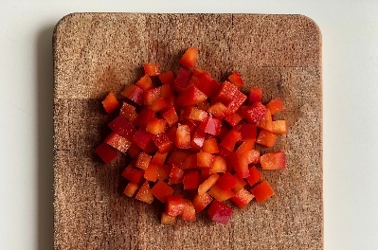 | Brunoise: corte en dados de 1-2 mm.
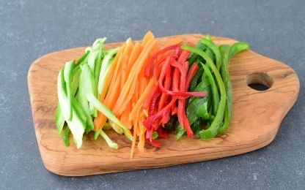 | Juliana: corte en tiras finas de 1 a 3 mm de grosor.
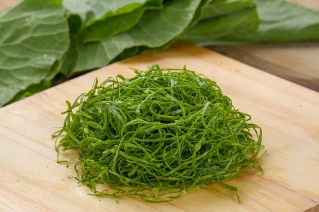 | Chiffonade: corte en tiras finas de hojas verdes.
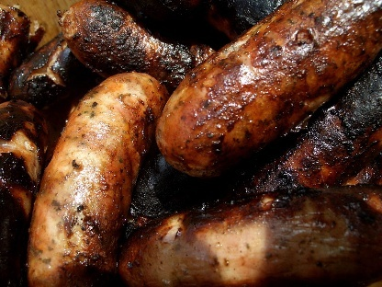 | Dorar: cocción a fuego alto para dar color caramelizado a los alimentos.
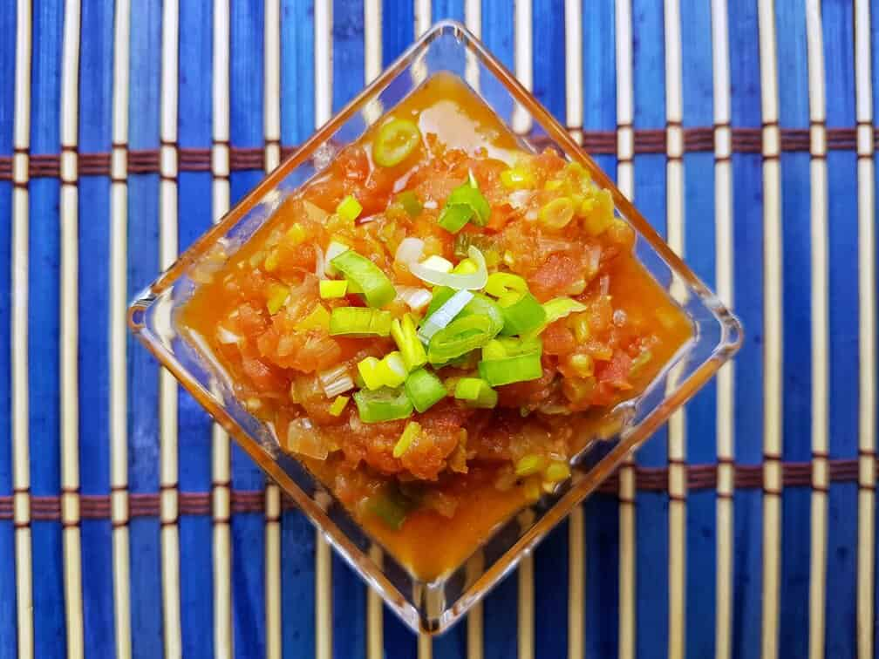 | Hogao: guiso hecho a base de tomate y cebolla sofritos en aceite.
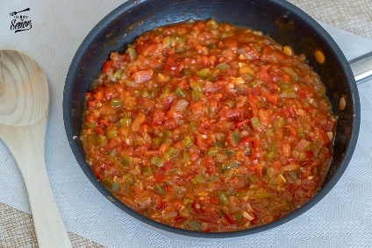 | Sofrito: similar al hogao, es una mezcla de vegetales como cebolla, pimientos, ajo y tomates picados finamente y cocidos lentamente en aceite.
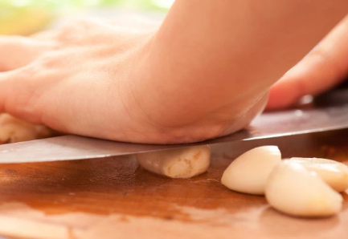 | Chancar: machacar, triturar o moler ingredientes sólidos en un pilón o mortero para volverlos pasta o polvo.
Nota. SENA, 2026.

Interpretar mal un término puede arruinar un plato. Si una receta para "Papas Chorreadas" indica "sofreír la cebolla juliana", el cocinero debe saber que no es lo mismo que picarla gruesa; la juliana se cocinará más rápido y se integrará mejor a la salsa, aportando textura y sabor sin trozos crudos. Este dominio del lenguaje es lo que permite leer entre líneas y ejecutar con la intención culinaria correcta.

1.3. Secuenciación lógica de operaciones: del mise en place a la presentación

Una receta no es una lista de tareas para realizar en cualquier orden; es una secuencia cronológica y lógica diseñada para optimizar el tiempo, el flujo de trabajo y la calidad del resultado final. Identificar y planificar esta secuencia es un ejercicio de previsión crítica. La interpretación correcta implica desglosar el procedimiento y agrupar las tareas por etapas.

Figura 1. Etapas del mise en place a la presentación

Primera etapa: realizar todas las actividades de mise en place o pre-preparación (pesar, medir, lavar, pelar, cortar).

Segunda etapa: dar inicio a las preparaciones con más tiempo o deben iniciarse primero, como marinar proteínas, cocinar bases o calentar hornos.

Tercera etapa: las etapas de cocción propiamente dichas, respetando los tiempos de cada ingrediente.

Cuarta etapa: las actividades de terminación, montaje y presentación.

Nota. SENA, 2026.

Por ejemplo, una "Bandeja Paisa", una secuencia lógica identificaría como prioridad poner a remojar los fríjoles desde el día anterior, luego preparar el hogao y la carne molida, mientras se cocinan los fríjoles. Paralelamente, se preparan los demás componentes (chicharrón, chorizo, arepas). Dejar la fritura del plátano maduro y el huevo para el último momento garantiza que lleguen calientes y crujientes al plato. Una mala secuencia, como empezar a freír el plátano al principio, resultaría en un componente frío y blando. Interpretar la receta es, por tanto, trazar un diagrama de flujo mental que anticipe y sincronice.

1.4. Ajuste de porciones y cálculo de rendimiento e incidencia de costo

Una de las competencias más valiosas en la cocina profesional es la capacidad de escalar una receta, ya sea para servir a 10 o a 200 comensales, y entender su impacto financiero. Esto no es una simple multiplicación; es un cálculo proporcional que requiere atención a variables que no escalan linealmente. El primer paso es el ajuste de porciones: si una receta de "Sancocho de Gallina" rinde para 4 personas y se necesita para 20, no basta con multiplicar todos los ingredientes por 5. Es posible que el tiempo de cocción del caldo base aumente, o que la proporción de agua no sea exactamente quíntuple. Luego está el cálculo de rendimiento, que considera las mermas por limpieza, pelado y cocción (Ej.: 1 kg de yuca con cáscara rinde aproximadamente 700 g limpia). Finalmente, la incidencia de costo determina el costo por plato, sumando el valor de cada ingrediente utilizado en la porción, más un factor para cubrir gastos indirectos.

La siguiente tabla ejemplifica este análisis para un componente típico, proporcionando una herramienta visual para la interpretación económica de una receta:

Tabla 1. Ejemplo de análisis de costeo y escalado: hogao para bandeja paisa
Ingredientes | Cantidad receta base  (4 porciones) | Costo unitario | Costo en receta base | Cantidad para 20 porciones (x5) | Costo para 20 porciones | Merma ajustada (%) | Cantidad bruta a comprar (20p)
Cebolla cabezona. | 200 g | $ 1.200 /kg | $240 | 1.000 g | $ 1.200 | 10 % (pelado) | 1.111 g
Tomate maduro. | 150 g | $ 2.800 /kg | $ 420 | 750 g | $ 2.100 | 5 % (corazón) | 789 g
Aceite vegetal. | 30 ml | $ 15.000/L | $ 450 | 150 ml | $ 2.250 | 0 % | 150 ml
Sal, comino, pimienta. | Al gusto. | Factor de condimentación. | $ 50 | Factor de condimentación. | $ 250 | 0 % | -
Total costo. | - | - | $ 1.160 | - | $ 5.800 | - | -
Costo por porción. | - | - | $ 290 | - | $ 290 | - | -
Nota. Adaptado con base en precios de mercado referenciales y estándares de merma del sector gastronómico colombiano (SENA, 2020; FEDEGAN, 2023).

Interpretar esta tabla permite detallar que, en este caso, el costo por porción se mantiene al escalar, pero destaca la importancia de controlar las mermas. Un aprendiz que domine esta interpretación podrá no solo ajustar recetas, sino también proponer sustituciones de ingredientes para optimizar costos sin comprometer la calidad, una habilidad invaluable para la gestión de cualquier cocina.

2. Técnicas de corte y pre-preparación en la cocina colombiana

El dominio del cuchillo es una de las habilidades más distintivas y fundamentales en la cocina profesional. Más allá de la simple división de los alimentos, las técnicas de corte buscan uniformidad, que es sinónimo de cocción pareja, presentación estética y aprovechamiento óptimo de la materia prima. Este capítulo se sumerge en el arte y la ciencia de la pre-preparación, sentando las bases para manipular correctamente la vasta gama de ingredientes que componen la despensa colombiana. Desde los vegetales que dan color y textura a nuestros guisos, hasta las proteínas que los protagonizan, cada corte tiene un propósito funcional y estético. Comprender y ejecutar estas técnicas con precisión no solo eleva la calidad del plato final, sino que es el primer escalón hacia la eficiencia y seguridad en la cocina, garantizando que cada ingrediente esté en las mejores condiciones para recibir la acción del calor.

2.1. Principios de las operaciones unitarias en cocina

Antes de abordar técnicas específicas, es esencial comprender la cocina desde un enfoque de procesos. Las operaciones unitarias son los pasos básicos e indivisibles que transforman la materia prima en un alimento terminado. Identificarlas permite desglosar cualquier receta compleja en una serie de acciones lógicas y repetibles.

Figura 2. Técnicas claves para la pre-preparación

Nota. SENA, 2026.

Por ejemplo, en la preparación de un "Sancocho de pescado" del Pacífico, se identifican claramente estas operaciones: seleccionar y limpiar el pescado, pelar y cortar la yuca y el plátano en trozos uniformes, y quizás blanquear ligeramente algunas verduras para fijar su color. Entender esta descomposición facilita la planificación del mise en place, la asignación de tareas en la brigada y el control de la calidad en cada etapa intermedia del proceso productivo.

2.2. Técnicas de corte para vegetales: cortes clásicos

Los vegetales son la base de sabor, color y textura en innumerables platos colombianos. Dominar los cortes clásicos no es un capricho estético; es una necesidad técnica. La uniformidad en el tamaño y la forma asegura que todas las piezas se cocinen al mismo ritmo, evitando trozos crudos o deshechos. Tres cortes fundamentales son la piedra angular de la técnica profesional:

CARRUSEL DE TARJETAS
Imagen | Descripción
 | La juliana, que consiste en cortar el ingrediente en tiras finas y alargadas, con un grosor aproximado de 1-2 mm y una longitud de 4-5 cm. Es ideal para verduras en sopas claras, salteados o como guarnición (Ej.: zanahoria en julianas para una sopa de pasta).
 | La brunoise es un corte en pequeños dados de 1 a 2 mm de lado, obtenida primero cortando en juliana fina y luego transversalmente. Se utiliza para bases de sabor que deben integrarse completamente y casi fundirse, como en un sofrito o un relleno.
 | La chiffonade es una técnica específica para hojas verdes (lechuga, espinaca, hierbas aromáticas) que consiste en apilarlas, enrollarlas y cortarlas transversalmente en tiras muy finas, logrando un efecto de "cintas".

En la cocina colombiana, la chiffonade de cilantro o cebollín es esencial para adornar y aromatizar platos como el sancocho en el momento de servir. Usar un corte incorrecto puede alterar el balance del plato; una cebolla en brunoise en un guiso se deshará y espesará la salsa, mientras que una cebolla en juliana aportará una textura perceptible y un sabor más definido.

2.3. Técnicas de corte para proteínas

El tratamiento de las proteínas animales (carnes, aves, pescados) requiere técnicas específicas que buscan maximizar el rendimiento, garantizar la seguridad y realzar la presentación.

CARRUSEL DE TARJETAS
Imagen | Descripción
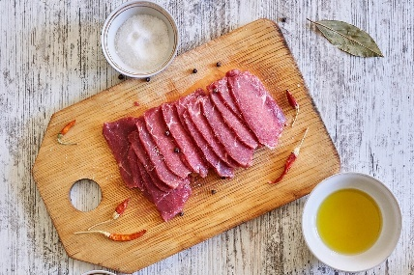 | El fileteado es el proceso de extraer los lomos o filetes libres de espinas, piel y grasa excesiva de un pescado o de una pieza de carne. En el contexto colombiano, es una técnica crucial para preparar pescados como la mojarra para fritura o el bagre para viudo, donde la presentación de un filete limpio y entero es fundamental.
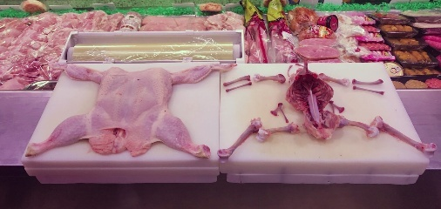 | El deshuesado consiste en retirar los huesos de una pieza de carne o ave sin desestructurarla, permitiendo rellenarla, enrollarla o servirla más fácilmente. Es común en preparaciones como el "Rollo de pechuga relleno" o para obtener carne limpia para guisos.
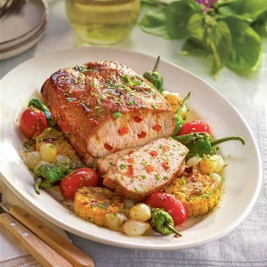 | El mechado es una técnica de cocción lenta donde se insertan tiras de otros ingredientes (tocino, zanahoria, ajo) en incisiones practicadas en una pieza grande y magra de carne (como la sobrebarriga), con el fin de aportar sabor, jugosidad y grasa durante la cocción prolongada.

La técnica de mechado es emblemática en platos como la "Sobrebarriga al Horno" de la región Andina. Cada una de estas técnicas exige herramientas adecuadas (cuchillos flexibles para filetear, cuchillos cortos y afilados para deshuesar, mechadoras o cuchillos puntillas) y un conocimiento anatómico básico del animal para trabajar con seguridad y minimizar el desperdicio.

2.4. Fundamentos de la manipulación y conservación previos a la cocción

La fase de pre-preparación no termina con el corte; la manipulación y conservación posteriores son críticas para mantener la inocuidad y la calidad organoléptica del ingrediente hasta su cocción. Los principios fundamentales incluyen:

Figura 3. Principios sobre la manipulación y conservación previo a la cocción
En primer lugar, el control de temperatura. Los alimentos perecederos ya cortados (especialmente proteínas y vegetales de hoja) son más susceptibles a la contaminación y deterioro, por lo que deben mantenerse refrigerados a ≤ 4°C hasta su uso, empleando recipientes tapados y limpios.

En segundo lugar, la prevención de la contaminación cruzada es imperativa. Esto implica usar tablas y utensilios diferenciados por color para carnes crudas y vegetales, y nunca almacenar alimentos cocidos sobre crudos.

En tercer lugar, técnicas como el blanqueado (escaldado rápido en agua hirviendo seguido de un shock en agua helada) se utilizan para fijar el color de vegetales (ej. vainitas para ensalada), eliminar sabores amargos o facilitar el pelado.

Por último, el marinado es una operación de pre-acondicionamiento que utiliza medios ácidos, enzimáticos o lácteos para ablandar carnes e infusionar sabor, como en la preparación de una "Carne a la llanera", donde la carne se marina con cerveza y especias.

Nota. SENA, 2026.

Una manipulación descuidada en esta etapa puede echar a perder el trabajo de corte más impecable, resultando en pérdida de frescura, desarrollo de olores extraños o, en el peor de los casos, en un riesgo para la salud.

Tabla 2. Guía de técnicas de corte y su aplicación en ingredientes colombianos
Técnica de corte | Dimensiones / características | Ingrediente colombiano ejemplar | Aplicación en plato típico | Propósito / función
Juliana. | Tiras de 4-5 cm x 1-2 mm. | Zanahoria, cebolla cabezona, pimentón. | Salteado de verduras para acompañar lomo de cerdo. | Cocción uniforme, textura al dente, presentación.
Brunoise. | Dados de 1-2 mm. | Cebolla, tomate, ajo. | Base de hogao para bandeja paisa. | Fundirse en la salsa, aportar sabor base sin tropezones.
Chiffonade. | Tiras finas de hojas. | Cilantro, cebollín, lechuga. | Adorno final sobre ajiaco santafereño. | Aporte de aroma fresco, decoración delicada.
Filetear. | Lomo limpio sin espinas ni piel. | Pescado (mojarra, bagre). | Filete de pescado frito o sudado. | Presentación entera, fácil consumo, cocción pareja.
Tourné / torneado. | Forma ovalada de 5-7 caras. | Papa criolla, ñame. | Guarnición para carne asada. | Cocción uniforme, presentación gourmet, aprovechamiento.
Macedonia. | Dados de 1- 1.5 cm. | Papaya, piña, mango. | Macedonia de frutas para postre. | Facilitar el bocado, presentación atractiva, mezcla de sabores.
Nota. Adaptado de los estándares de la Escuela de Gastronomía SENA y técnicas descritas en manuales profesionales (Gisslen, 2015; Roca, 2018) y documentos de apoyo (MF_2_A, MF_2_B).

3. Métodos y técnicas de cocción aplicados a la gastronomía nacional

El fuego y el calor son los grandes transformadores de la cocina, los alquimistas que convierten materias primas en experiencias sensoriales completas. Este capítulo explora el vasto universo de los métodos de cocción, entendidos no como una mera aplicación de temperatura, sino como procesos fisicoquímicos que modifican texturas, desarrollan sabores, concentran o expanden jugos y, sobre todo, garantizan la inocuidad. En la gastronomía colombiana, donde convergen técnicas ancestrales con influencias globales, el dominio de estos métodos es lo que permite respetar la esencia de un ingrediente regional mientras se logra el punto de cocción perfecto. Desde el rápido salteado que preserva la crujiente textura de un vegetal andino, hasta la lenta cocción en olla de barro que ablanda y amalgama los sabores de un sancocho costeño, cada técnica es una herramienta con un propósito definido. Comprender su clasificación, medios y efectos es lo que separa al cocinero intuitivo del chef técnico.

3.1. Clasificación de los métodos de cocción

Para poder seleccionar y aplicar el método de cocción más adecuado, es imprescindible clasificarlos según su efecto principal sobre los jugos y la textura del alimento. Esta taxonomía organiza las técnicas en tres grandes familias.

CARRUSEL DE TARJETAS
Imagen
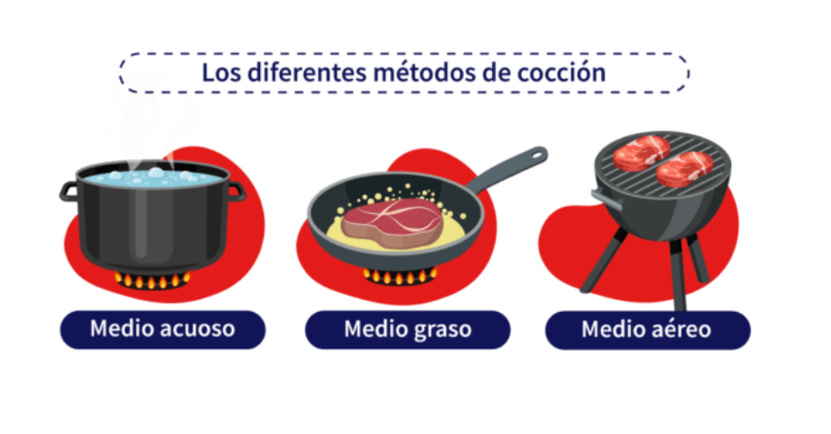
Descripción
El medio acuoso o también como métodos por expansión, es aquel que busca transferir los sabores del alimento al medio de cocción, resultando en caldos, jugos y texturas tiernas.  Aquí el calor se aplica de manera húmeda y a temperaturas más moderadas. Pertenece a este grupo hervir, escalfar, cocer al vapor y confitar.  Se emplean para alimentos que se desean extremadamente tiernos, para extraer sabores (como en un caldo para sopa) o para cocinar ingredientes delicados, como un "Pescado escalfado en leche de coco". | El medio graso o también conocido como métodos mixtos, combinan ambas lógicas: inician con un paso de concentración (dorar) y continúan con uno de expansión (cocinar en líquido). El guisado, el estofado y el braseado son sus máximos exponentes.  Estas técnicas son el alma de la cocina de cacerola colombiana, perfectas para cortes de carne menos tiernos pero llenos de sabor, que mediante una cocción prolongada y a baja temperatura en un medio sabroso, se vuelven melosos y profundos, como en un "Estofado de pollo" o un "Brasato de cerdo". | El medio aéreo o también conocido como métodos por concentración, tiene como objetivo sellar y retener los jugos internos del alimento, aplicando calor intenso y seco que forma una costra externa.  En esta categoría se incluyen técnicas como asar a la parrilla, hornear, saltear y freír. Son ideales para piezas tiernas de carne, pescados grasos o vegetales que se desean con textura externa crujiente e interior jugoso, como un corte de "Lomo de res a la parrilla" o unas "Patacones".

3.2. Cocción en medio graso

La cocción en un medio graso (aceite, mantequilla clarificada, manteca) es una de las más versátiles y extendidas, capaz de transferir calor a altas temperaturas y generar reacciones de sabor únicas.

CARRUSEL DE TARJETAS
Imagen | Descripción
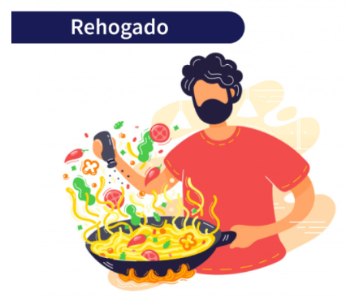 | Rehogar o sofreír es la técnica base de innumerables preparaciones colombianas. Consiste en cocinar a fuego medio-bajo ingredientes picados finamente (cebolla, ajo, tomate, pimentón) en una cantidad moderada de grasa, con el objetivo de que suelten sus jugos, se ablanden y sus azúcares se caramelicen lentamente sin dorarse en exceso, creando la base de sabor conocida como "hogao" o "refrito". Es el primer paso para guisos, arroces y salsas.
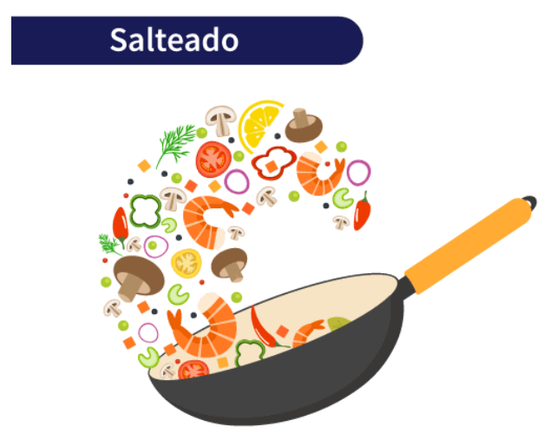 | Saltear es una técnica de cocción rápida a fuego alto, con muy poco medio graso y constante movimiento del alimento (del francés sauter, saltar). Su objetivo es sellar, dorar ligeramente y cocinar al dente, preservando color, textura y nutrientes. Es ideal para vegetales como las vainitas, los champiñones o trozos pequeños de pollo o carne, resultando en platos como un "Salteado de carne con verduras".
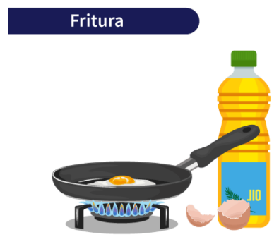 | La fritura sumerge el alimento completamente en un medio graso abundante y a alta temperatura (entre 160°C y 180°C). El calor intenso y uniforme crea una costra crujiente y dorada instantáneamente, mientras sella el interior, cocinándolo con su propio vapor.
Nota. SENA, 2026.

En Colombia, la fritura es una técnica emblemática, presente en los "Aborrajados", las "Arepas de Huevo", las "Empanadas" y los "Patacones". La clave para una fritura perfecta es controlar la temperatura del aceite; si está muy baja, el alimento lo absorbe y queda grasoso; si está muy alta, se quema por fuera y queda crudo por dentro.

3.3. Cocción en medio acuoso y al vapor

El agua, en sus diferentes estados y temperaturas, actúa como un medio de cocción suave y controlado, permitiendo transferir calor de forma uniforme sin dañar la estructura de los alimentos. Este método preserva texturas, colores y nutrientes, especialmente en ingredientes delicados como verduras y pescados. Además, favorece técnicas como hervido, escalfado y cocción al vapor, fundamentales en preparaciones tradicionales que requieren suavizar, extraer o conservar sabores.

CARRUSEL DE TARJETAS
Imagen | Descripción
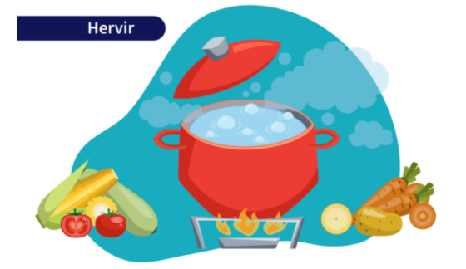 | Hervir implica sumergir el alimento en agua o un caldo a 100°C, con burbujas constantes. Es un método de expansión agresivo, ideal para cocinar pastas, granos (arroz, lentejas) y para ablandar rápidamente tubérculos duros (yuca, papa para sancocho). Sin embargo, puede lixiviar (extraer) nutrientes y sabores solubles en el agua, por lo que ese líquido de cocción a menudo se aprovecha, como en el caldo de un "Sancocho".
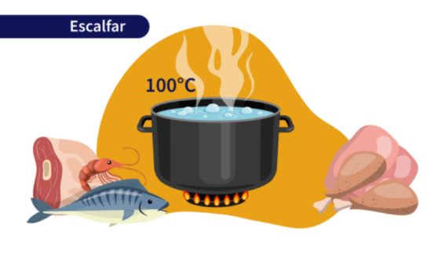 | Escalfar es una cocción suave en un líquido (agua, caldo, leche) que se mantiene justo por debajo del punto de ebullición, entre 80°C y 95°C, con temblores apenas perceptibles en la superficie. Es perfecto para alimentos delicados cuya textura se dañaría con el hervor violento, como los huevos (huevos escalfados), los pescados de carne blanda ("Pescado escalfado en vino blanco") o algunas frutas.
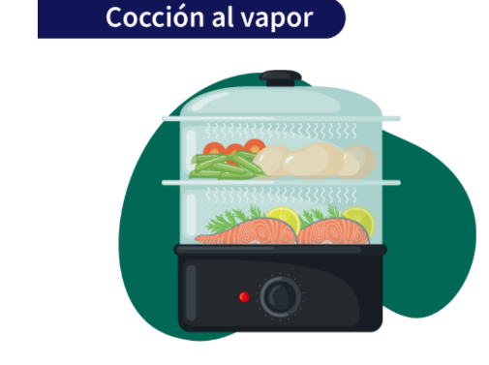 | La cocción al vapor se realiza suspendiendo el alimento sobre un líquido hirviendo, sin contacto directo, de modo que se cocina por la acción del vapor caliente. Este método preserva al máximo los nutrientes, el color, la forma y el sabor original de los alimentos, ya que no hay lixiviación. Es excelente para vegetales como el brócoli, la coliflor o el pescado envuelto en hoja de plátano, una técnica ancestral que aún se practica en regiones como el Pacífico colombiano.
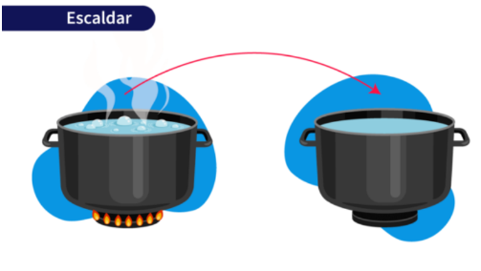 | El escaldar o blanqueado, mencionado en el capítulo anterior, es una variación breve del hervido (30 segundos a 2 minutos) seguida de un enfriamiento brusco, cuyo objetivo no es cocinar completamente, sino fijar colores, eliminar sabores amargos o ablandar pieles.
Nota. SENA, 2026.

3.4. Cocción en medio aéreo y por radiación

Estos métodos utilizan el aire caliente o la radiación directa como medio de transferencia de calor, logrando resultados característicos de textura y sabor.

CARRUSEL DE TARJETAS
Imagen | Descripción
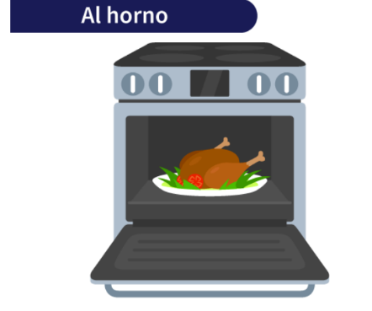 | Hornear es la cocción por convección de aire caliente que rodea al alimento dentro de un espacio cerrado (horno). El calor seco y constante permite una cocción pareja y el desarrollo de reacciones de dorado y caramelización en la superficie. Es fundamental para panes, pasteles, y en la cocina salada para platos como la "Sobrebarriga al horno", las "Papas al horno" o un "Pastel de pollo".
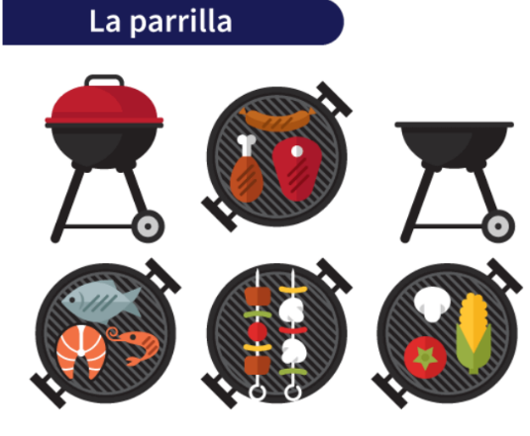 | Gratinar es una técnica específica que aplica un calor intenso y directo (generalmente de la parrilla superior del horno o de un soplete) sobre la superficie de un alimento, con el objetivo de dorar y formar una costra crujiente, generalmente sobre una capa de queso, pan rallado o bechamel. El "Cerdo en salsa de champiñones gratinado" es un ejemplo de su aplicación.
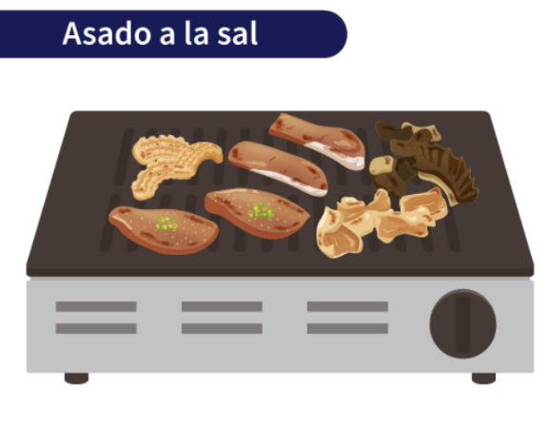 | Asar es un término amplio que puede referirse a la cocción por radiación directa de una fuente de calor (asador, parrilla, brasas) o por convección de aire caliente en horno para piezas grandes. En su versión más emblemática, como el "Asado a la llanera", el alimento (generalmente una pieza grande de carne) se cuece lentamente a una distancia prudente de las brasas, girándose para lograr una costra sellada y un interior jugoso y cocido uniformemente. Este método imparte un sabor ahumado único y es central en la identidad gastronómica de la Orinoquía.
Nota. SENA, 2026.

3.5. Cocción mixta

Los métodos mixtos representan la cumbre de la técnica de cocción lenta, donde la paciencia y el cuidado transforman cortes humildes en manjares complejos.

CARRUSEL DE TARJETAS
Imagen | Descripción
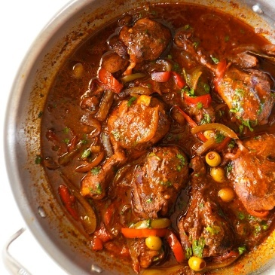 | El guisado es un proceso donde los ingredientes, previamente dorados o no, se cocinan en una cantidad moderada de líquido (caldo, salsa, agua) a fuego lento o medio, tapados. El líquido hierve suavemente y reduce gradualmente, espesándose. Es el método clásico para preparaciones como el "Guiso de pollo con papas" o el "Fríjol antioqueño".
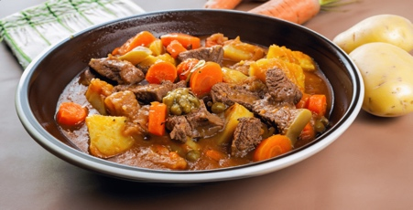 | El estofado es una variante del guisado, pero con una diferencia clave: se realiza a fuego muy bajo, con el líquido apenas burbujeando, y preferiblemente en un recipiente de fondo grueso y con tapa hermética (como una olla de cocción lenta o dutch oven). Esto crea un ambiente de cocción húmeda y uniforme que deshace los tejidos conectivos de la carne sin endurecer sus fibras, resultando en una textura exquisitamente tierna. El "Estofado de res con verduras" es un ejemplo claro.
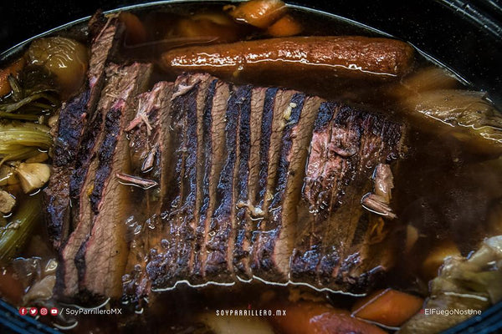 | El braseado es la técnica más elaborada de esta familia. Consiste en dorar profundamente una pieza grande de carne en grasa, luego agregar un líquido aromático (vino, caldo) que llegue hasta la mitad o un tercio de la pieza, tapar y cocinar a fuego muy bajo en el horno o en la estufa durante varias horas. La pieza se cuece parcialmente sumergida y parcialmente al vapor, logrando una carne increíblemente jugosa y deshilachado, y una salsa concentrada y gelatinosa. Platos como la "Lagarta braseada" o ciertas preparaciones de cerdo para lechona aplican esta técnica.
Nota. SENA, 2026.

Estos métodos son el corazón de la cocina de hogar y restaurante, donde el tiempo es el ingrediente secreto que desarrolla profundidad y amor en el plato.

Tabla 3. Métodos de cocción: clasificación, medios, temperaturas y aplicación en gastronomía colombiana
Método | Clasificación | Medio de transferencia | Temperatura aprox. | Ejemplo de aplicación colombiana | Resultado/propósito
Saltear. | Concentración. | Grasa (poca), fuego directo. | 180-220°C. | Salteado de hongos y cebolla para acompañar el lomo. | Sellado rápido, textura al dente, colores vivos.
Freír. | Concentración. | Grasa (inmersión). | 160-180°C. | Patacones, arepas de huevo, aborrajados. | Costra crujiente y dorada, cocción interna por vapor.
Hervir. | Expansión. | Agua/Caldo (inmersión). | 100°C. | Cocción de papa y yuca para sancocho; pasta. | Ablandamiento completo, extracción de sabores al caldo.
Escalfar. | Expansión. | Líquido (inmersión suave). | 80-95°C. | Pescado escalfado en leche de coco (Pacífico). | Cocción delicada, textura suave y húmeda, sabor sutil.
Cocer al vapor. | Expansión. | Vapor de agua. | 100°C. | Pescado envuelto en hoja de plátano, tamales. | Máxima preservación de nutrientes, forma, color y sabor.
Hornear. | Concentración. | Aire caliente (convección). | 150-250°C. | Sobrebarriga al horno. | Cocción pareja, reacciones de dorado y caramelización.
Asar (Parrilla). | Concentración. | Radiación (brasas, llamas). | 200-300°C. | Carne a la llanera (mamona), chorizos. | Sabor ahumado, costra sellada, jugos retenidos.
Estofar. | Mixto. | Combinación (grasa + líquido). | 90-100°C (líq.). | Estofado de pollo con papas, carnes duras en salsa. | Ablandamiento de fibras, integración de sabores, salsa espesa.
Brasear. | Mixto. | Combinación (grasa + poco líquido). | 120-160°C (horno). | Lagarta o pierna de cerdo braseada. | Carne extremadamente jugosa y deshilachable, salsa gelatinosa.
Nota. Clasificación basada en el modelo de McGee (2004) y Gisslen (2015). Los datos de temperatura son referenciales para el servicio de alimentos. Las aplicaciones colombianas se derivan del análisis de recetas regionales de los documentos de apoyo del SENA y técnicas tradicionales documentadas.

La elección del método de cocción es un acto de responsabilidad. Implica entender la naturaleza del ingrediente y honrarlo con la técnica adecuada. Un chef íntegro no fuerza un corte duro con un fuego rápido, sino que le brinda el tiempo y el medio que necesita para revelar su mejor versión, respetando así el recurso y la expectativa del comensal.
Para profundizar en los métodos y técnicas de cocción de nuestra gastronomía nacional, ingrese aquí y escuche este podcast:

GUION_PODCAST_1_CF02_66210001

4. Principios y aplicación del mise en place eficiente

Si las técnicas de corte y cocción son el vocabulario y la gramática de la cocina, el mise en place (francés para "puesto en su lugar") es la sintaxis que organiza las palabras en oraciones coherentes y eficientes. Este concepto, que trasciende la simple preparación previa de ingredientes, es una filosofía de trabajo, un sistema mental y operativo que permea todas las acciones en una cocina profesional.

Este capítulo desentraña los principios de esta disciplina, demostrando que su correcta aplicación es lo que permite transformar el caos potencial de un servicio intenso en una coreografía fluida y predecible. Más que una tarea, es un estado de preparación constante que abarca desde la organización física de la estación de trabajo hasta la gestión del tiempo y la previsión de necesidades. Dominar el mise en place no solo incrementa la velocidad y la precisión, sino que reduce el estrés, minimiza el desperdicio y eleva consistentemente la calidad del producto final, siendo la columna vertebral de cualquier operación gastronómica exitosa, ya sea un humilde puesto de empanadas o la cocina de un hotel cinco estrellas.

4.1. Definición, filosofía y beneficios del mise en place

El mise en place se define como el conjunto completo y metódico de preparaciones necesarias para el buen desarrollo del servicio en una cocina. Su filosofía se basa en la previsión, el orden y la eficiencia, operando bajo el principio de que "todo debe tener un lugar y todo debe estar en su lugar". Esta mentalidad exige pensar varios pasos adelante, anticipando no solo lo que se necesita, sino cuándo y en qué condición. Los beneficios de su aplicación rigurosa son tangibles y múltiples.

Figura 4. Etapas del mise en place
En primer lugar, garantiza la calidad y consistencia, pues al tener todos los ingredientes medidos, cortados y preparados de manera uniforme, se eliminan variaciones en el plato final.

En segundo lugar, maximiza la eficiencia y productividad, al reducir los movimientos innecesarios, los tiempos muertos y la duplicación de tareas. Un estudio de flujo de trabajo en cocinas profesionales ha demostrado que un mise en place efectivo puede reducir el tiempo de armado de platos hasta en un 30 % (García, 2019).

En tercer lugar, promueve la seguridad e inocuidad, al mantener los alimentos en sus condiciones correctas de almacenamiento (frío/caliente) hasta el último momento y evitar la contaminación cruzada mediante una organización limpia.

En cuarto lugar, reduce significativamente el estrés laboral y el desperdicio de alimentos, ya que el cocinero trabaja con confianza, controlando mejor las porciones y utilizando los sobrantes de pre-preparación de manera planificada. Es, en esencia, la materialización del control en un entorno dinámico.

Nota. SENA, 2026.

4.2. Organización de la estación de trabajo

La estación de trabajo o partida es el espacio físico donde el cocinero ejecuta sus tareas durante el servicio. Su organización es la aplicación práctica del mise en place y debe seguir principios ergonómicos y lógicos. Una partida bien organizada se diseña siguiendo el flujo de trabajo natural: de derecha a izquierda (o viceversa, según la dominancia del cocinero) se dispone la materia prima fría, luego el espacio de preparación/corte, seguido de la fuente de calor (hornillas, plancha), y finalmente el área de emplatado.

TARJETAS VERTICALES
Imagen
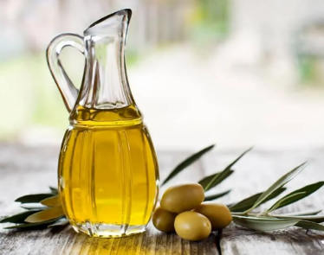 | 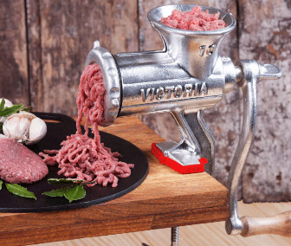 | 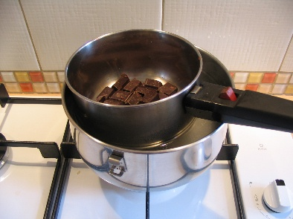
Más utilizados (sal, aceite, espátulas) al alcance de la mano. | Menos usados (alejados pero accesibles). | Separación de zonas: se deben mantener claramente separados los recipientes con ingredientes que requieren refrigeración (ubicados sobre baños maría de hielo si es necesario) de las áreas de cocción y las fuentes de calor.
Nota. SENA, 2026.

La limpieza asegurada implica tener siempre al lado un contenedor para desperdicios, un recipiente con agua caliente y trapos para limpieza rápida, y un extintor cercano. Por ejemplo, en la partida de la parrilla en un restaurante de carnes, a la derecha del parrillero estarán las bandejas con los cortes ya sazonados y clasificados (sobre hielo), en el centro la parrilla, a la izquierda las placas calientes y los utensilios para dar vuelta, y detrás, las salsas y guarniciones listas. Esta disposición lógica minimiza los giros y pasos, permitiendo al cocinero atender múltiples pedidos con fluidez y sin errores.

4.3. La pre-preparación como eje de la eficiencia operativa

El núcleo del mise en place es la pre-preparación, que comprende todas las tareas realizadas antes del inicio del servicio para dejar los ingredientes en un estado de "listos para usar". Esta etapa no debe confundirse con la preparación parcial que compromete la calidad; se trata de llevar el ingrediente al último paso reversible antes de su cocción o montaje final.

Las actividades clave incluyen:

- Pesado y medición exacta de todos los ingredientes en recipientes individuales.
- Lavado, pelado y corte de vegetales y frutas, almacenados en recipientes tapados y refrigerados.
- Preparación de salsas, fondos y aderezos que puedan conservarse sin merma de calidad.
- Porcionado y marcado de carnes y pescados.
- Preparación de guarniciones básicas.

Un error común es sobre-preparar; la pre-preparación debe calcularse con base en el pronóstico de ventas para evitar sobrantes que se deterioren.

Por ejemplo, en un restaurante que ofrece "Cazuela de mariscos", la pre-preparación del día incluiría: limpiar y desvenar los camarones, lavar y desgranar las almejas, cortar el calamar en anillos, picar cebolla, ajo y pimentón para el sofrito, preparar el caldo de pescado y tener listas las hierbas picadas. Cada elemento está en su contenedor, etiquetado y en la temperatura correcta. Cuando llega el pedido, el cocinero solo debe seguir la secuencia de cocción ensamblando componentes ya listos, lo que reduce el tiempo de entrega de 20 minutos a posiblemente 8 o 10 minutos, sin sacrificar calidad.

4.4. Gestión del tiempo y flujo de trabajo en cocina

El mise en place es, en última instancia, una herramienta superior de gestión del tiempo. Su objetivo es que, durante el pico del servicio, el cocinero pueda dedicar el 90 % de su atención y tiempo a las actividades de valor agregado: cocción al momento, montaje y control de calidad. La gestión eficiente se logra mediante la priorización de tareas.

TARJETAS VERTICALES
Descripción / Imagen
Tareas de mayor tiempo | Tareas críticas | Tareas rápidas
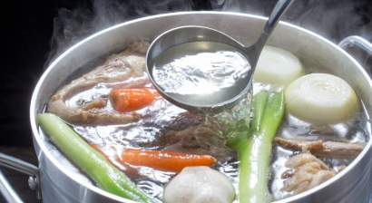 | 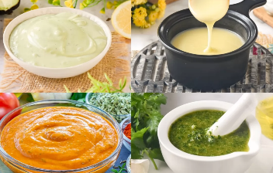 | 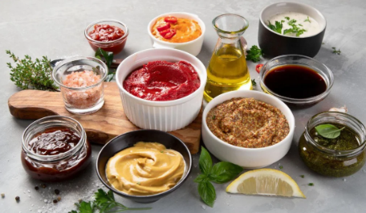
Las tareas que requieren más tiempo o procesos lentos (como cocinar un caldo o marinar una carne) se inician primero. | Luego vienen las tareas críticas para múltiples platos (preparar bases de salsas). | Las tareas más rápidas y específicas (cortar hierbas, preparar aderezos).

Otra herramienta clave es la creación de listas de verificación (checklists) para cada estación y para cada período (abierto, preparación, cierre).

Estas listas transforman procesos complejos en una serie de ítems comprobables, asegurando que nada se pase por alto. Además, una comunicación clara con el resto de la brigada (chef, compañeros de partida, lavaloza) es vital para sincronizar los flujos. Por ejemplo, el cocinero de entradas debe comunicar al de parrilla cuándo empezar a cocinar la proteína del plato principal para que ambos componentes estén listos simultáneamente. Gestionar el flujo también implica saber cuándo "correr" (acelerar la producción) y cuándo "frenar" (esperar órdenes para no sobreproducir). Este ritmo, conocido como "cadencia de servicio", se consolida con una práctica metódica del mise en place y es lo que permite a una cocina colombiana, enfrentada a una oleada de pedidos de bandejas paisa un domingo familiar, entregar excelencia sin colapsar.

Escuche este podcast para profundizar en los principios y aplicación del mise en place de manera eficiente:

GUION_PODCAST_2_CF02_66210001

5. Protocolo, etiqueta y organización para eventos gastronómicos

El servicio de alimentos trasciende la cocina y se convierte en una experiencia integral donde la presentación, la secuencia y la conducta son tan importantes como el sabor. Este capítulo eleva la aplicación del mise en place desde la organización de la partida a la planificación y ejecución de un evento completo, incorporando las normas de protocolo y etiqueta que rigen los actos sociales formales e informales.

En la gastronomía colombiana, donde la hospitalidad es un valor central, saber recibir, servir y crear un ambiente apropiado es una competencia profesional distintiva. Ya sea un almuerzo de negocios en Bogotá, una cena de gala en Cartagena o una celebración comunitaria en el eje cafetero, el dominio de estos principios permite al profesional garantizar no solo la satisfacción culinaria, sino también la comodidad, el orden y el decoro que hacen memorable cualquier ocasión. Este conocimiento cierra el ciclo, conectando la técnica culinaria con el arte de servir.

5.1. Conceptos de protocolo y etiqueta aplicados al servicio de alimentos

El protocolo es el conjunto de reglas establecidas por la costumbre o la autoridad para la organización de actos formales, mientras que la etiqueta se refiere a las normas de comportamiento cortés en la sociedad. En el servicio de alimentos, ambos conceptos se fusionan para crear un marco de actuación que genera armonía, respeto y eficiencia. Un principio básico es la precedencia y ubicación, que define el orden de importancia de los invitados (anfitrión, invitado de honor) y su colocación en la mesa, generalmente siguiendo el criterio de que los puestos de mayor honor están más cerca del anfitrión y con mejor vista.

La puntuación es otra norma clave, estableciendo el orden en que se sirven los alimentos y bebidas: generalmente se sirve primero a la mujer de mayor jerarquía o edad, luego a las demás mujeres, después a los hombres y finalmente al anfitrión, aunque en eventos modernos suele priorizarse por sectores de la mesa. La presentación personal del personal de servicio es parte de la etiqueta: uniforme impecable, calzado cerrado, higiene personal rigurosa y una actitud discreta, atenta y profesional. Además, el lenguaje y la comunicación deben ser formales, claros y neutrales.

Por ejemplo, en un evento de LPQ Gourmet para celebrar una certificación, el mesero debe abordar a los comensales con un "Buenas tardes, señor/señora" y describir brevemente el plato al servirlo, sin interrumpir conversaciones importantes. Estas normas, lejos de ser superfluas, estructuran el evento, evitan confusiones y transmiten un mensaje de respeto y consideración hacia todos los participantes.

5.2. Organización de salones y disposición de mesas según el tipo de evento

El espacio físico es el escenario del evento y su disposición debe planificarse en función del objetivo, el número de invitados y el tipo de servicio. La organización del salón considera el flujo de las personas: ubicación de la entrada principal, área de recepción (welcome party), disposición del mobiliario (mesas, sillas, podio, barras) y rutas de acceso para el personal de servicio y de emergencia. La disposición de las mesas varía: para una cena formal con servicio a la francesa (platos servidos por el mesero), se prefieren mesas redondas u ovaladas que fomenten la conversación; para un almuerzo de negocios o un banquete, son comunes las mesas rectangulares o en forma de "U" o "herradura" que facilitan la visibilidad hacia un podio; para un cóctel o standing reception, se utilizan mesas altas dispersas y se prioriza el servicio de pie.

La distancia entre mesas es crucial: debe permitir el cómodo paso de los comensales sentados y del personal de servicio con sus bandejas (mínimo 1.2 metros entre sillas espalda con espalda). La decoración (centros de mesa, flores, iluminación) debe ser coherente con la temática y nunca obstruir la visibilidad o conversación entre comensales. En un evento con identidad colombiana, la decoración podría incorporar elementos como moños tricolores, café en grano o flores propias de la región que se honra, pero siempre con mesura y elegancia, recordando que el protagonista es el alimento y la compañía.

5.3. Elementos de mise en place para servicio formal y de banquete

El mise en place en el comedor o salón de eventos es tan crítico como en la cocina. Consiste en la preparación meticulosa de todos los elementos que intervendrán en el servicio antes de la llegada de los invitados. Esto incluye, en primer lugar, la lencería: manteles limpios, planchados y correctamente colocados (las costuras ocultas, los bordes colgando a la misma distancia). Luego, la vajilla: platos base, platos presentación, platos pan, platillos para taza, todos libres de polvo y alineados con precisión (generalmente a un dedo del borde de la mesa). Los cubiertos se colocan en el orden de uso, de afuera hacia adentro, y a una distancia específica del plato. Las copas se disponen en orden decreciente de tamaño (agua, vino tinto, vino blanco, champagne) formando una hilera o un triángulo.

Los accesorios como saleros, pimenteros, porta menús, velas y decoración deben estar impecables y en su lugar. Un elemento clave es el carro de servicio o guéridon, que debe estar equipado con todos los utensilios necesarios para el servicio (cucharas y tenedores de servicio, pinzas, cuchillos trinchantes, salseras, quemadores) y estacionado en un lugar discreto pero accesible. La verificación final de este mise en place de sala es lo que permite que, una vez iniciado el evento, el servicio fluya con discreción y eficiencia, sin que los comensales perciban esfuerzo o desorganización.

5.4. El rol del anfitrión y la secuencia de servicio en un evento formal

El anfitrión (que puede ser el cliente o un representante de la empresa organizadora) es el director de la ceremonia, y el personal de servicio actúa para facilitar su rol. El profesional gastronómico debe conocer la secuencia de servicio estándar para poder anticiparse y ejecutarla sin necesidad de órdenes constantes.

Figura 5. Secuencia básica para una cena formal

Nota. SENA, 2026.

El personal debe moverse con fluidez, trabajar en equipo comunicándose con señales discretas, y mantener una actitud de invisibilidad profesional: estar atento para anticipar necesidades (un cubierto caído, más pan) sin involucrarse en conversaciones o llamar la atención innecesariamente. En el contexto del evento de certificación de LPQ Gourmet, esta secuencia impecable reflejaría la profesionalidad de la firma y coronaría el logro con una experiencia de servicio de primer nivel.

Tabla 5. Protocolo básico de servicio en mesa para evento formal tipo cena de gala
Etapa del servicio | Acciones del personal de sala | Norma de protocolo | Detalles técnicos y errores a evitar
Pre-servicio. | Verificar lencería, vajilla, cristalería y cubiertos. Ajustar iluminación y ambiente. | Todo debe estar perfecto antes de la llegada del primer invitado. | No usar vajilla con chips o rajaduras. Las copas deben brillar. Manteles sin arrugas.
Recepción / aperitivo. | Circular con bandejas de bebidas y pasabocas. Ofrecer servilletas. | Servir primero a las mujeres y personas de mayor jerarquía. | La bandeja se sostiene con la mano izquierda, sirviendo por la derecha. No sobrecargar bandejas.
Sentado en mesa. | Ayudar a acomodar sillas (a las damas principalmente). Colocar servilleta en el regazo del comensal. | Asistir primero al invitado de honor y a las damas. | La servilleta se coloca suavemente, sin gestos bruscos. No hacer ruido con las sillas.
Servicio de pan y agua. | Ofrecer variedad de panes con pinzas. Llenar copas de agua. | El pan se ofrece por la izquierda. El agua se sirve por la derecha. | No tocar el pan con las manos. Verter el agua suavemente para no salpicar.
Servicio de platos. | Presentar el plato nombrando su contenido brevemente. Servir por la derecha del comensal. | Servir primero a la mujer a la derecha del anfitrión, luego en sentido horario. | El plato debe llegar caliente (manija hacia el comensal). El pulgar nunca sobre el borde del plato.
Retirada de platos. | Retirar por la derecha, sólo cuando todos hayan terminado o lo indique el anfitrión. | Esperar la señal del anfitrión para iniciar la retirada. | Nunca apilar platos frente al comensal. Retirar cubiertos y plato en un solo movimiento si es posible.
Servicio de vinos. | Mostrar la botella al anfitrión para su aprobación. Servir una muestra para probar. Llenar copas. | El vino se sirve por la derecha. La copa se llena hasta un máximo de 2/3 de su capacidad. | Verter girando ligeramente la botella al final para evitar goteo. No servir con la etiqueta oculta.
Limpieza de mesa para postre. | Utilizar recogemigas para limpiar migajas. Retirar saleros y elementos no necesarios. | Se realiza discretamente, sin interrumpir conversaciones. | No soplar o usar las manos para recoger migajas. Trabajar en equipo para ser rápido.
Servicio de café. | Ofrecer azúcar, edulcorante, leche y variedad de infusiones. | Se sirve por la derecha. La taza se coloca con la manija a la derecha del comensal. | La taza de café nunca debe estar llena hasta el borde. El agua caliente para infusiones debe estar realmente caliente.
Nota. Adaptado de Síntesis de protocolos de servicio estándar internacional (International Butler Academy, 2019) adaptados a usos comunes en la alta restauración colombiana y a lineamientos de manuales de etiqueta profesional (SENA, 2022).

El protocolo en el servicio es la máxima expresión de integridad interpersonal. Respetar la precedencia, la puntuación y las formas no es servilismo, sino el reconocimiento práctico de la dignidad de cada persona en un acto colectivo. Un servicio impecable es un acto de generosidad silenciosa y bien organizada.

- SÍNTESIS

El componente formativo Mise en place y técnicas de preparación en la cocina colombiana proporciona al aprendiz un sistema de conocimiento integral que articula la interpretación de recetas, el dominio de técnicas de corte y cocción, la filosofía del mise en place y los principios del protocolo en eventos. Esta estructura progresiva, que va de lo analítico a lo operativo y de lo individual a lo social, capacita al futuro profesional no solo para ejecutar con precisión los sabores de la tradición colombiana, sino para organizar su trabajo con eficiencia y desempeñarse con la distinción que el servicio gastronómico profesional exige, garantizando así la calidad y la excelencia en cada experiencia culinaria.

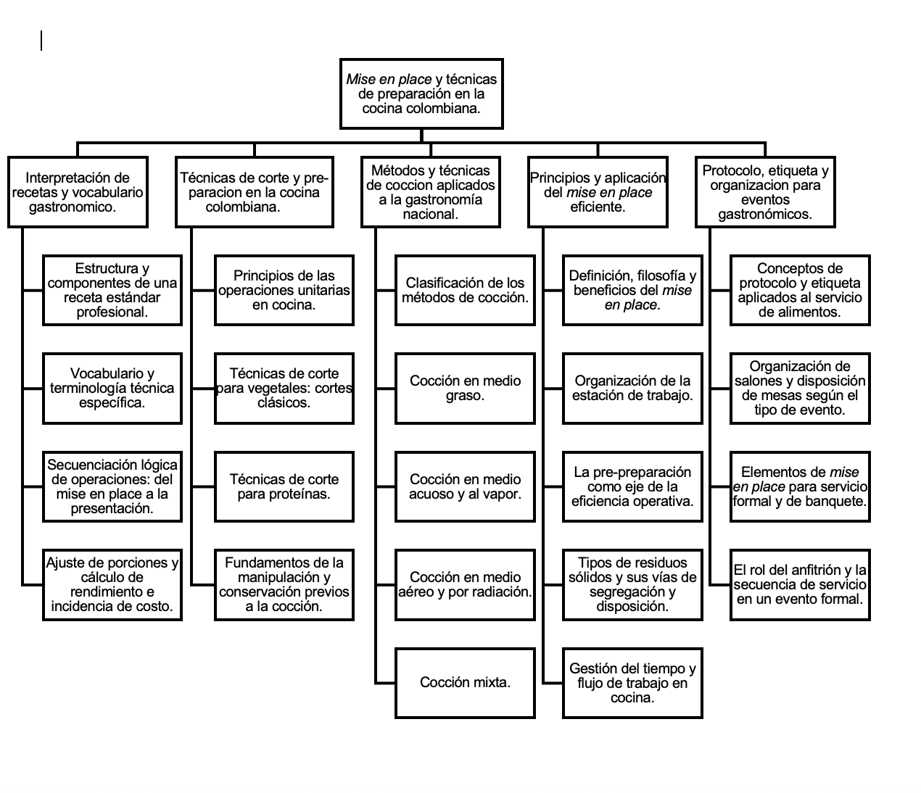

- ACTIVIDADES DIDÁCTICAS

DESCRIPCIÓN DE ACTIVIDAD DIDÁCTICA
Nombre de la Actividad | Del plano al plato: reto de organización y protocolo
Objetivo de la actividad | Evaluar y reforzar la capacidad del aprendiz para integrar los conocimientos sobre interpretación de recetas, técnicas, mise en place y protocolo, aplicándolos a la planificación de un evento gastronómico con identidad colombiana.
Tipo de actividad sugerida | 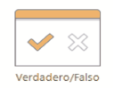  Cuestionario Verdadero - Falso
Archivo de la actividad  (Anexo donde se describe la actividad propuesta) | Actividad didactica_CF02_66210001

- GLOSARIO:

TÉRMINO | SIGNIFICADO
Ablandamiento | Proceso mediante el cual se modifican las fibras de un alimento (generalmente proteínas) para lograr una textura más suave, ya sea por cocción lenta, marinado o métodos mecánicos.
Blanqueado | Operación de pre‑preparación que consiste en sumergir el alimento 30 s a 2 min en agua hirviendo y luego enfriarlo rápidamente en agua con hielo para fijar color, reducir amargor o facilitar el pelado sin cocinar completamente.
Braseado | Método de cocción mixta que combina dorado inicial en grasa y cocción lenta posterior con líquido en recipiente tapado.
Brunoise | Corte en pequeños dados de 1 a 2 mm de lado, utilizado para bases de sabor que deben integrarse completamente.
Cadencia de servicio | Ritmo organizado y sincronizado de producción y despacho de platos durante el servicio.
Chiffonade | Técnica de corte para hojas verdes que consiste en enrollarlas y cortarlas transversalmente en tiras muy finas.
Cocción mixta | Método que combina concentración (sellado) y expansión (cocción en líquido).
Cocción por concentración | Método que sella el alimento para conservar sus jugos internos (Ej. freír, asar).
Deshuesado | Técnica que consiste en retirar los huesos de carnes o aves sin dañar su estructura.
Escalfar | Método de cocción suave en líquido a temperatura inferior a la ebullición (80-95°C), ideal para alimentos delicados.
Estofado | Cocción mixta lenta, en recipiente cerrado, que integra sabores y ablanda carnes.
Filetear | Técnica de extraer los lomos o filetes de un pescado o una pieza de carne, libres de espinas, piel y grasa excesiva.
Flujo de trabajo | Organización secuencial de tareas para optimizar tiempo y recursos en cocina.
Fondo (caldo base) | Líquido aromático obtenido de huesos, espinas y vegetales cocidos a fuego controlado, que sirve como base estandarizada para sopas, salsas y guisos, aportando sabor, cuerpo y consistencia.
Guéridon (carro de servicio) | Mesa o carro auxiliar de sala equipado con utensilios (pinzas, salseras, quemadores) para montar, trinchado, salseado o flambear junto a la mesa del comensal, optimizando la fluidez y la etiqueta en eventos formales.
Lixiviación | Pérdida de nutrientes o sabor soluble al cocinar en abundante agua.
Macedonia | Corte en dados medianos (1–1,5 cm), ampliamente usado para frutas en postres o ensaladas; favorece la mezcla de sabores y una presentación atractiva con bocados uniformes.
Macerado/Marinado | Proceso de inmersión en líquidos aromáticos para ablandar e impregnar sabor.
Mechado | Técnica aplicada a piezas magras y grandes de carne en la que se insertan tiras de ingredientes (tocino, zanahoria, ajo) para aportar grasa, jugosidad y sabor durante cocciones prolongadas (horno o braseado).
Mise en place | Filosofía y práctica de preparación metódica que organiza ingredientes, utensilios y tareas antes del servicio para garantizar eficiencia.
Protocolo | Conjunto de normas establecidas para la organización y desarrollo formal de un evento o acto social.
Receta estándar | Documento profesional que especifica ingredientes, cantidades, procedimiento, rendimiento y costos para garantizar consistencia.
Saltear | Método de cocción rápida a fuego alto con poco medio graso y constante movimiento, para sellar y cocinar al dente.
Secuencia de servicio | Orden establecido para servir alimentos y bebidas en un evento formal, siguiendo normas de etiqueta y precedencia.
Torneado (Tourné) | Técnica de corte para dar forma ovalada y regular, de 5–7 caras a vegetales (p. ej., papa criolla o ñame), buscando uniformidad de cocción y presentación gourmet como guarnición.
Zona de peligro | Rango de temperatura entre 4°C y 60°C donde las bacterias patógenas en los alimentos se multiplican más rápidamente.

- REFERENCIAS BIBLIOGRÁFICAS

Asociación Colombiana de Gastronomía (ACODEG). (2021). Manual de estándares operativos para restaurantes. ACODG.

Federación Colombiana de Ganaderos (FEDEGÁN). (2023). Cortes de carne bovina y su aplicación. https://www.fedegan.org.co/estadisticas/cortes-carne

García, M. (2019). Gestión de la productividad en cocinas profesionales. Revista Latinoamericana de Gastronomía, 12(3), 45-59.

Gisslen, W. (2015). Professional Cooking (8th ed.). John Wiley & Sons. (Consultado extractos en Google Books).

International Butler Academy. (2019). The International Service Guide. IBA.

McGee, H. (2004). La cocina y los alimentos. Enciclopedia de la ciencia y la cultura de la comida.

Ministerio de Salud. (10 de diciembre de 1997). Decreto 3075 de 1997. Diario Oficial No. 43246. https://www.minsalud.gov.co/Normatividad_Nuevo/DECRETO%203075%20DE%201997.pdf

Roca, J. (2018). El lenguaje de la cocina. Planeta Gastro.

SENA. (2020). Manual de técnicas culinarias básicas. Dirección de Formación Profesional.

SENA. (2022). Protocolo y servicio en eventos [Curso en línea]. Territorio LA.

SENA. (s.f.). Material de Apoyo MA: Platos típicos (Historia Afrocolombiana). (Documento base para contexto cultural).
SENA. (s.f.). Material de Formación MF_2_A: Platos característicos regiones Andina y Orinoquía. Centro Agroindustrial Regional Quindío.

SENA. (s.f.). Material de Formación MF_2_B: Platos característicos regiones Amazonía, Caribe y Pacífica. Centro Agroindustrial Regional Quindío.

- CONTROL DEL DOCUMENTO

 | Nombre | Cargo | Dependencia  (Para el SENA indicar Regional y Centro de Formación) | Fecha
Autor (es)

- CONTROL DE CAMBIOS
(Diligenciar únicamente si realiza ajustes a la Unidad Temática)

 | Nombre | Cargo | Dependencia | Fecha | Razón del Cambio
Autor (es) | Yina Paola Castro Zarate | Experta Temática | Regional Atlántico - Centro de comercio | Febrero 2026 | Actualización
Autor (es) | María Fernanda Morales Angulo | Evaluadora instruccional | Regional Atlántico - Centro de comercio | Febrero 2026 | Ajuste instruccional

